
――――― 川口市立安行東小学校 令和５年4月１０日 ―――――――
ご・おめでとうございます！
でおののをサポートさせていただきます、養護教諭のとです。よろしくおいいたします。４月はのやがたくさんされています。
おしいところしありませんが、ごをおいいたします。

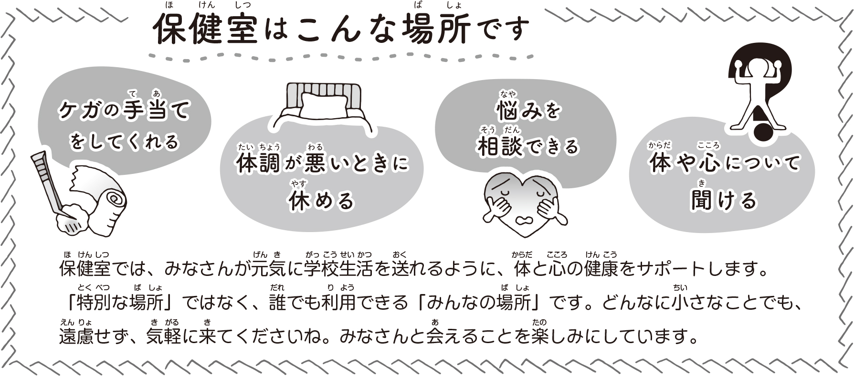

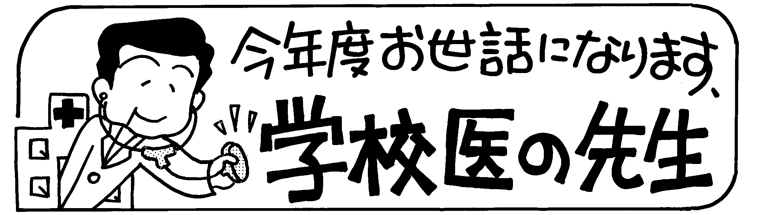

学校医 | 北村 大介 先生（内科） | 北村医院
学校医 | 保木 利文 先生（内科） | 保木診療所
学校医 | 前原 末廣 先生（内科） | まえはら医院
学校医 | 飯田 裕太郎 先生（眼科） | あおぞら眼科中青木
学校医 | 上浦 大輝 先生（耳鼻科） | 戸塚安行かみうら耳鼻咽喉科
学校歯科医 | 岩下 一三 先生 | 岩下歯科医院
学校歯科医 | 田村 尚之 先生 | 田村歯科医院
学校歯科医 | 益田 直志 先生 | ﾒｰﾌﾟﾙ歯科ｸﾘﾆｯｸ
学校歯科医 | 森下 一夫 | 森下歯科医院
学校薬剤師 | 佐藤 美仁 先生 | 安東調剤薬局東浦和店

≪４月の≫ のをろう

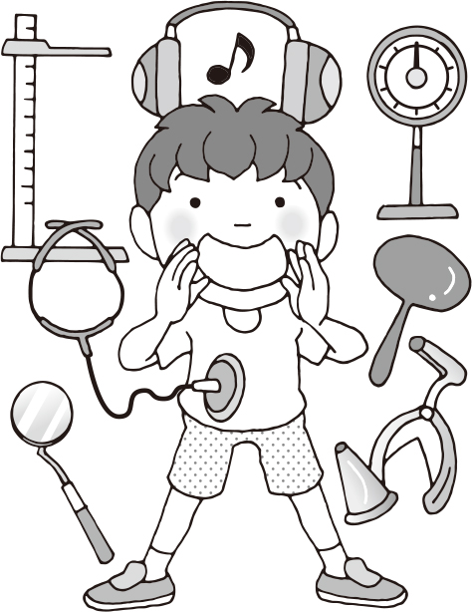
健康診断は、みなさんの体の発育の様子
や具合の悪いところがないかを調べる大切な
ものです。体を清潔にして、体調を整え
ておきましょう。

＜健康診断の日程＞
 | にじいろ | 1年 | 2年 | 3年 | 4年 | 5年 | 6年
発育測定 | ４／14 | ４／14 | ４／13 | ４／13 | ４／12 | ４／12 | ４／11
視力検査 | ４／14 | ４月中に各クラスで実施
聴力検査 | ４／14 | ４/19・20 | ４／18 | ４／2１ | ▲ | ４／17 | ▲
歯科健診 | 5／17 | 4/27 | 4/27‣5/15 | ５/15 | ５/1７ | 5／３１ | ５/17‣31
内科検診 | ５／25 | 5／９ | 5／２ | 4／28 | 5／2５ | 5／1 | 5／25
耳鼻科検診 | 4／25 | ▲ | ▲ | 4／25 | ▲ | ▲ | ▲
心臓検診 | 該当学年 | 5／１１ | ▲ | ▲ | 5／１１ | ▲ | ▲
脊柱側弯検診 | 該当学年 | ▲ | ▲ | ▲ | ▲ | 10／３ | ▲
尿検査 | １次…配布日5/19 ⇨ 回収日5/22（忘れた人は５/23）  ２次…配布日6/1 ⇨ 回収日6/2
▲：必要な児童のみ
・のについての『ポスター・』♪
にれたは、にさせていただきます。また、でをい、のコンクールにされるもあります。
やはにありますので、ぜひ、みなさんしてくださいね。 【】 み～４／１４（金）

